***Ady Endre - Összefoglalás***

1. Élete

* 1877 – 1919
* Érmintszent (ma: Ady Endre): született
* elszegényedett nemesi család
* iskolái:
  + Nagykároly
  + Zilah
* érettségi után: rövid egyetemi időszak (Debrecen)  
  🡪 újságírás  
  🡪 Nagyváradi Napló:
  + „a Koros parti Párizs”
  + fejlett kultúra, pezsgő irodalmi élet
* 1903: Léda 💕
  + Dióssy Ödönné Brüll Adél
  + 1912-ig tartó viszony: „se veled, se nélküled” kapcsolat
* 1915: házasság Boncza Bertával 💍
  + csúcsa | kastély, Királyhágó  
    🡪 Budapestre költöznek
* 1918.: spanyolnátha
* 1919.jan.27.: meghal

2. Költészete

* szimbolista líra
* 1906: Új versek c. kötet:
  + tudatosan szerkesztett
  + az első komoly siker
* 1908: a Nyugat c. folyóirat / fő része a tehetség:
  + Ignotus
  + Fenyő Miksa
  + Osváth Ernő
  + Hatvany Lajos báró
* fontosabb témák:
  + ars poetica:
    - Góg és Magóg fia vagyok én…
    - Az új Vizeken járok
  + Ugar-versek:
    - A magyar Ugaron
    - A Tisza-parton
    - A Hortobágy poétája
  + pénz-tematika:
    - Harc a Nagyúrral
  + szerelmi líra:
    - Léda (diszharmónia & szenvedély):
      * Lédával a bálban
      * Héja-nász az avaron
      * Elbocsátó, szép üzenet
      * Valaki utravált belőlünk
    - Csinszka (nyugodt harmónia):
      * Őrizem a szemed
      * Nézz, Drágám, kincseimre
  + csonkaságélmény:
    - Kocsi-út az éjszakában
  + háborúellenes versei
    - Emlékezés egy nyár éjszakára
    - Az eltévedt lovas
    - Ember az embertelenségben
  + istenes versek:
    - Hiszek hitetlenül Istenben
    - A Sion-hegy alatt
    - Az Úr érkezése

3. Ady Endre lírája

* szimbolista költő
* Új versek
  + 1906
  + verseskötet 🡪 országos hírnév
  + ciklusokra tagolódik (tematikus egységek)
  + kompozíció
    - vezérvers: Góg és Magóg fia vagyok én…
    - 1. ciklus: Léda asszony zsoltárai
    - 2. ciklus: A magyar Ugaron
    - 3. ciklus: Daloló Párizs
    - 4. ciklus: Szűz ormok vándora
    - záróvers: Új vizeken járok
    - a modern magyar líra megindítója!
* Ars Poetica
  + költői hitvallás
  + Góg és Magóg…
    - dőlt betűvel állt a ciklus/kötet elején + cím nélkül  
      🡪 az 1. sor lett a cím
    - „… fia vagyok én”: újfajta öntudat, magabiztos lázadó
    - Van-e értelme újítani?
      * 1. versszak:
        + „Hiába döngetek kaput…”  
          🡪 de! „mégis” érzelmeket közvetíteni 🡪 Magyarországon??  
          🡪 „Szabad-e sírni a Kárpátok alatt?”
      * 2. versszak: ön-út
        + Verecke 🡪 honfoglalás
        + „ősmagyar dal rivalt”
        + „Szabad-e Dévénynél betörnöm új időknek új dalaival”
      * 3. versszak: Magyarországon
        + kevés igény az újdonság befogadására
      * 4. versszak
        + „száll új szárnyakon a dal…”
  + Új vizeken járok
    - 1905
    - az Új versek kötet záró verse 🡪 epilógus ars poetica
    - az újítás iránt érzett vágy
    - utazástoposz 🡪 az élet szimbóluma
      * hajózás:
        + Homérosz, Horatius: a hajózás motívuma náluk
    - biblikus utalás 🡪 vízen járás 🡺 küldetéstudat a lírai énben
    - a versszakok:
      * kerekes szerkezetűek
      * 1.-3.: ugyanaz
      * 4.-5.: fogalmam sincs xD
    - „Holnap hőse” 🡨 lírai én, alliteráció, önmeghatározás
  + Harc a Nagyúrral
    - 1905
    - pénzvers 🡪 a lírai én előrejutása az anyagi elérhetőségeitől függ
    - 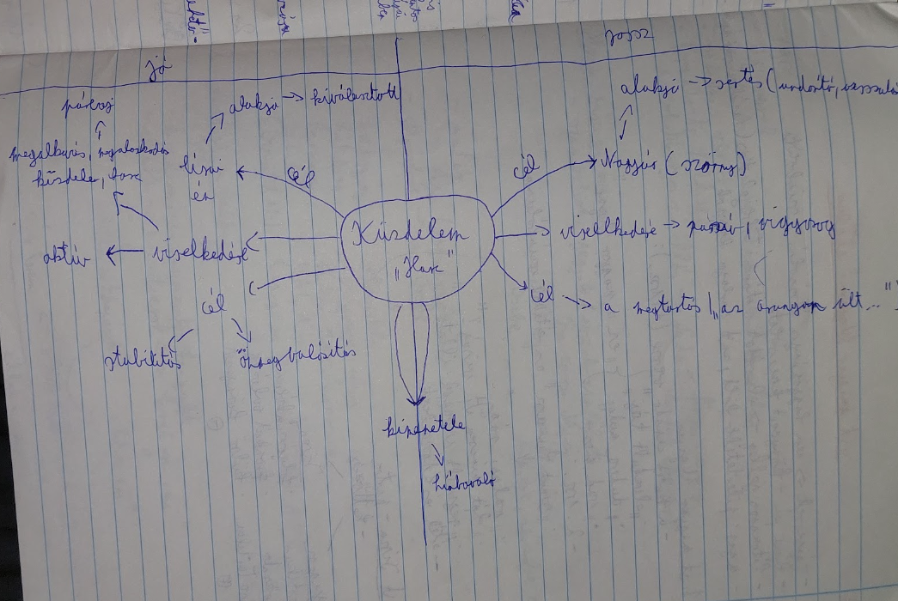

4. „A magyar Ugaron” ciklus

* tájversek 🡪 nem hagyományos ábrázolás = szimbolista
* lírai én + környezet kapcsolata
* látomásos jelleg 🡪 elmosódott határok: többjelentés (hazához való viszony)
* ugar: pihentebb föld, amit parlagon hagynak
* A magyar Ugaron
  + a kötet címadó verse (1. versszak):
    - „elvadult táj”
    - „dudva muhar”
    - „vad mező”
  + 2. versszak:
    - „szent humusz” az értékek szimbóluma
    - „valami rág”
    - „hát nincsen itt virág?”
    - „régmúlt virágok illata…”
  + érték és időszembesítés
* A Tisza-parton
  + kettőség
    - Gangesz (+)
      * egzotikus
      * titokzatos
      * belső tartalom
    - Tisza (-)
      * folyószimbólum
      * fonott valóság
      * külső környezet

5. Léda-versek

* 1906
* Új versek
  + Léda asszony zsoltárai című ciklus
* szerelmes versek
* formabontó felfogás
  + provokatív hozzáállás 🡪 Léda: férjes, idősebb Adynál
* Héja-nász az avaron
  + szimbolista jegyek/évszakszimbolista
    - Ősz 🡨🡪 Nyár
      * „megyünk az Őszbe”
      * „Nyárból, űrbe szállunk”
  + madár
    - héja/ragadozómadár
  + Nyárból 🡪 az Őszbe
    - Nyár:
      * boldogság
      * fiatalság
      * harmónia
      * ÉLET
    - Ősz:
      * elmúlás
      * „vijjogva, sírva”
      * kiégés, diszharmónia
      * HALÁL
* Lédával a bálban
  + 1905
  + diszharmónia, nyomasztó hangulat
  + ellentét: a résztvevők 🡨🡪 lírain én „mi”
    - 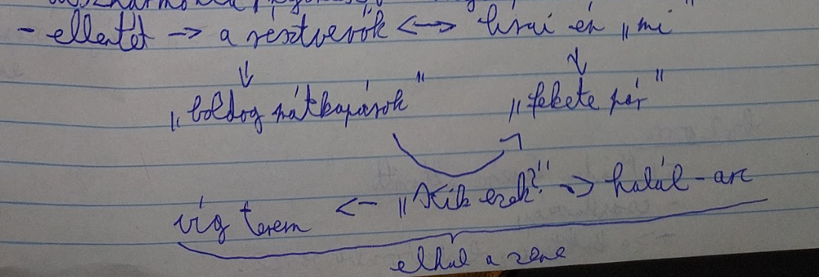
* Elbocsátó, szép üzenet
  + 1912
  + kíméletes szakítóvers Lédához
  + (Nyugatban jelenik meg)
  + véglegesség érzetét adja
  + kegyetlen vádaskodás
* Valaki útravált belőlük
  + 1912
  + szakítóvers
  + lágyabb, fájdalmasabb hang
  + hiány
  + veszteség érzés
  + fájdalmas búcsú

6. Csinszka-versek

* Boncza Berta (Ady felesége)
* Őrizem a szemed
  + 1916
  + egyszerűség, harmónia
    - Csinszka által biztosított nyugalom
    - ritmusa
    - rímelése
  + bizonytalanság: „Nem tudom, miért, meddig maradok meg még neked…”

7. Csonkaság-élmény Ady lírájában

* Kocsi-út az éjszakában
  + 1909
  + Szeretném, ha szeretnének c. kötetben
  + a teljesség élményének keresése | „minden”, „Egész” 🡪 symbols
    - hiányként jelennek meg
  + cím:
    - út 🡪 utazás
    - éjszaka 🡪 idő/napszak
    - tájleírást várnánk
      * csonka Hold, sivatag, néma
      * hiány jelenik meg
    - ! lelkiállapot
      * „milyen szomorú vagyok én ma”
  + 2. versszak:
    - „Minden Egész eltörött…”
    - csonkaság
    - a költemény legfontosabb része
  + zárás:
    - „Fut velem egy rossz szekér…”
      * nem befolyásolja a saját életét
      * történik, de tőle függetlenül

8. Ady háborús versei

* Az eltévedt lovas
  + 1914
  + cím:
    - eltévedt lovas
      * hiányként van jelen | nem látjuk, „vak ügetését hallani”, de halljuk  
        🡪 szinesztézia
    - a ló, mint szimbólum/ősi magyar hitvilág ismert
    - utat téveszt, bolyong 🡺 az eltévelyedett |rossz útra tért| emberiség
* Emlékezés egy nyár-éjszakára
  + 1917
  + refrénszerű ismétlődés:
    - „Különös, különös nyár-éjszaka volt.”
  + „dühödt angyal dobolt riadót…”
  + megváltoztak a hétköznapok is:
    - elveszett kutya
    - a néma cseléd énekel
    - „meglapult az igaz ember”
  + a háború mindent felborít

9. Ady istenes versei

* modern vallásoság
* 1907 óta a köteteiben
* 1908: Az Illés szekerén c. kötet
* modern vallásos jelleg: „hiszek hitetlenül Istenben, mert hinni akarok…”
* A Sion-hegy alatt
  + Az Illés szekerén c. kötetben: balladaszerű előadásmód
* Az Úr érkezése
  + 1908
  + a költői én háttérben a lényeg az Istennek való találkozik
  + alaphelyzet:
    - a lírai én a lelkét roskadozva viszi  
      🡪 „Mikor elhagytak, mikor a lelkem roskadozva vittem.”
      * megnyugtató érzés: „Csöndesen és váratlanul átölelt az Isten.”
  + vallomás
  + hogyan? (történik a találkozás): „Néma, igaz öleléssel”
  + zárás: milyen a találkozás hatása?
  + „megvakultak hiú szemeim…”  
    🡪 Isten azonban örök és állandó